Ещё одна Правда о Сталине

21 декабря в День рождения И.В. Сталина новостной сайт LIFE.RU опубликовал статью «Жизнь и борьба великого тирана. Неизвестный Сталин». Автор статьи – историк, приводит общеизвестные факты биографии Сталина, а точнее вырванные из неё фрагменты и представляет их как "доселе неизвестные". В целом же статью можно охарактеризовать как заказную – очередной кирпичик в фундамент десталинизации. Что ж, чем больше помоев десталинизаторы льют на Сталина, тем крепче уважение к нему простого народа. Так, например LIFE.RU в тот же день, 21 декабря привёл два сообщения:
Первое – «В Волгограде предлагают создать "Сталин-центр"»;
Второе – «В Ростовской области открыли памятник Сталину»;
И третье сообщение пришло из Владивостока:
«Владивостокский бизнесмен установил памятник Сталину»
Тем, кто действительно желает познать неизвестного Сталина, предлагаем к ознакомлению статью, опубликованную в середине ноября в журнале «Коммерсантъ Власть» (№45 от 14.11.2016, стр. 44). Текст этого материала мы приводим ниже полностью. Наши комментарии в конце статьи.
ИАС КПЕ

"Я случайно узнал вчера от СМЕРШ"
Какое незыблемое кремлевское правило нарушил маршал Жуков
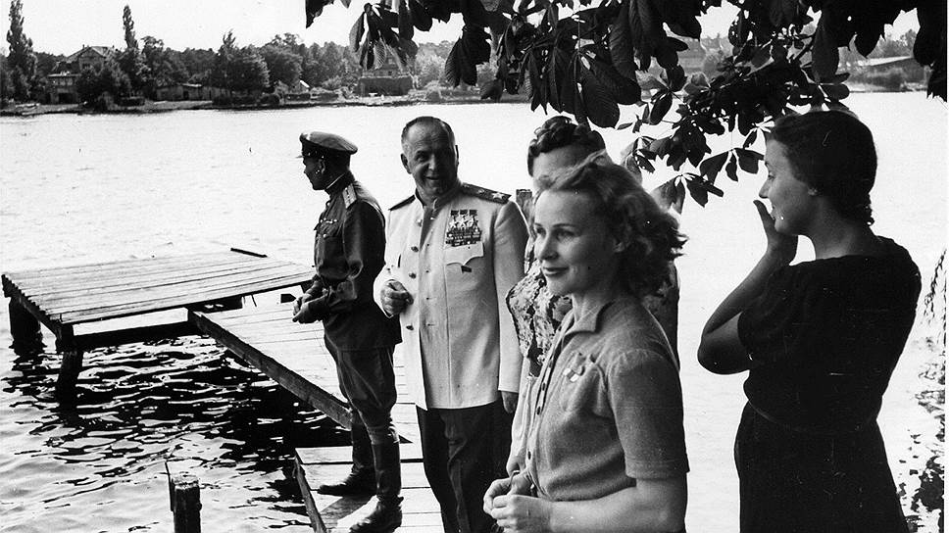
Распространено мнение, что маршал Жуков после войны попал в опалу совершенно безосновательно, благодаря проискам недругов. Но, как оказалось, осенью 1945 года полководец нарушил самое главное и незыблемое правило, действовавшее в советском руководстве,— никогда и ничего не скрывать от вождя.
Пытавшегося жестокими методами навести порядок главнокомандующего советскими оккупационными войсками в Германии (на фото – маршал Жуков на отдыхе, Берлин, 1945 год) сурово отчитал Верховный главнокомандующий.

Из приказа главнокомандующего Группой советских оккупационных войск в Германии N0138, Берлин, 9 сентября 1945 года.
Случаи мародёрства, хулиганства, грабежей и насилия над немецким населением до сих пор не прекращены, и, наоборот, преступность военнослужащих за последнее время значительно усилилась.
Недопустимое поведение военнослужащих, репатриантов и демонтажников, позорящих своим поведением Красную Армию и наш советский народ, должно быть любой ценой немедля прекращено.
Приказываю:
1. До тех пор, пока не будут окончательно прекращены бесчинства, запретить всякое увольнение со двора всех рядовых, сержантов и офицеров до командиров рот включительно.
2. Весь офицерский состав до командиров рот включительно с 10 сентября 1945 года перевести на казарменное положение и расположить вместе с подчинёнными людьми. Обязать командиров взводов и командиров рот постоянно находиться со своими подчинёнными.
3. Дежурными по частям назначать лиц старшего офицерского состава, могущих наводить жёсткий воинский порядок и твёрдо проводить распорядок дня.
4. Запретить всякое увольнение из лагерей лиц, подлежащих репатриации. Запретить всякие увольнения с квартирного расположения и с работ лиц, производящих демонтажные работы.
5. С целью пресечения бесцельной гонки машин с 12 сентября 1945 года доставить на консервацию 50% личных легковых машин и запретить выезд из расположения части на машинах, кроме лично командиров частей или офицеров связи.
В особых служебных случаях разрешать проезд в автомашинах военнослужащим только при наличии специальных командировок от начальников штабов или командиров частей.
Контрольно-пропускным пунктам арестовывать все автомашины, которые будут появляться без вышеуказанных командировок и не имеющих права на поездки.
Арестованные автомашины направлять в Автоуправление группы советских оккупационных войск в Германии.
6. Командирам частей, соединений и Военным Советам армий повысить требовательность к внутреннему распорядку, дисциплине и личному поведению бойцов, сержантов и офицерского состава.
Взять на учёт всех антиморалистов, хулиганов, пьяниц, мародёров и лиц, проявляющих бесчинства, и установить за ними особый надзор.
На всех таких лиц составить именные списки и представить мне на предмет изъятия их из частей, для направления в особые районы Советского Союза, чтобы они за границей больше не позорили наш советский народ и Красную Армию в глазах наших союзников и германского населения.
Такие же сведения представить и на офицерский состав, который своим поведением заслуживает быть отчисленным от службы в оккупационных войсках.
7. Прокурору группы дать категорическое указание прокурорам соединений об усилении судебных репрессий к лицам, которые до сих пор продолжают творить бесчинства на территории Германии и не желают честно выполнять приказы командования.
8. Начальнику Политуправления немедля организовать партийные, комсомольские и общие собрания с целью разбора всех аморальных явлений, случаев бесчинств, грабежей и насилия, творимых военнослужащими в отношении немецкого населения, и на этих собраниях заклеймить позором всех тех, кто своими гнусными делами до сих пор наносит нам большой вред.
Одновременно в особо неблагополучные части выслать своих людей для контроля за деятельностью командиров подразделений и частей и проверки, как они проводят настоящий приказ в жизнь.
9. Командирам дивизий, корпусов и командармам, каждому за своё соединение, донести мне к 10 октября с. г. о проделанной работе и какие достигнуты результаты в деле наведения порядка и дисциплины.
10. Настоящий приказ объявить всему офицерскому составу до командиров взводов включительно и разъяснить его рядовому, сержантскому составу, демонтажникам и лицам, подлежащим репатриации.
Главнокомандующий Группой Советских Оккупационных войск в Германии Маршал Советского Союза Г. Жуков.
Член Военного Совета Группы Советских Оккупационных войск в Германии генерал-лейтенант Телегин.
Начальник Штаба Группы генерал-полковник Малинин.

Из телеграммы Верховного главнокомандующего Вооружёнными силами СССР И.В. Сталина Военному совету Группы советских оккупационных войск в Германии, сентябрь 1945 года.
Я случайно узнал вчера от СМЕРШ, что Военный Совет группы Советских Оккупационных войск в Германии издал приказ от 9 сентября с/г., где он, отмечая мародёрские действия отдельных военнослужащих, считает необходимым наказать весь командный состав от сержантов и офицеров до командиров рот включительно путём перевода офицерского состава до командиров рот включительно на казарменное положение с тем, чтобы командиры были расположены вместе с подчинёнными с обязательством командирам взводов и командирам рот постоянно находиться со своими подчинёнными.
Как оказалось, копия этого приказа не была послана в Генеральный Штаб.
Я считаю этот приказ неправильным и вредным. Он неправилен ввиду его огульного характера и несправедливости, так как из-за мародёрских действий отдельных военнослужащих огульно и несправедливо наказывается весь командный состав до командиров рот включительно. Он вреден, так как он не укрепляет дисциплину, а, наоборот, ломает её, дискредитируя командный состав в глазах рядовых. Я уже не говорю о том, что, если этот приказ попадёт в руки руководителей иностранных армий, они не преминут объявить Красную Армию армией мародёров.
Прошу Вас немедленно отменить этот приказ. Найдите форму для отмены приказа, которая бы не набрасывала тень на командование группы.
Я не пишу Вам формального приказа Ставки об отмене Вашего приказа, чтобы не ставить Вас в неловкое положение, но я требую, чтобы:
1. Приказ был отменён немедленно с донесением об этом в Генеральный Штаб;
2. Подобные приказы, имеющие серьёзный характер, не издавались впредь без предварительного сообщения в Ставку о Ваших соображениях;
3. Копии всех Ваших приказов посылались в Генеральный Штаб.
Советую Вам усилить политическую работу в войсках группы и почаще прибегать к суду чести, вместо того чтобы пугать людей приказами и таскать офицеров в суд, как проворовавшихся уголовников.
Я думаю, что это будет лучшее средство для ликвидации мародёрских действий.
Недопустимое поведение военнослужащих, репатриантов и демонтажников должно быть любой ценой немедля прекращено.

Из приказа главнокомандующего Группой советских оккупационных войск в Германии N0207, Берлин, 20 сентября 1945 года.
За последнее время Военные Советы армий, командиры соединений, частей и политорганы войск группы провели большую работу по укреплению воинской дисциплины и наведению порядка в войсках. В связи с этим надобность в проведении особых мероприятий, указанных в моем приказе N0138, отпала.
Приказываю:
1. Мой приказ от 9.9.45 г. за N0138 отменить.
2. Военным Советам армий, командирам соединений, частей и политорганам:
a) усилить политическую работу в войсках с целью разъяснить всему личному составу необходимость полного изжития аморальных явлений и дальнейшего укрепления воинской дисциплины.
б) шире использовать офицерские суды чести и товарищеские суды для воздействия на тех военнослужащих, которые своим недостойным поведением подрывают авторитет воинов Красной Армии.
в) шире практиковать меры поощрения к офицерам, которые образцовой работой и честным выполнением воинского долга добились хорошего порядка и дисциплины в своих частях и подразделениях.
3. Учитывая особую секретность моего приказа N0138 и во избежание его утери, этот приказ изъять, вернуть в штаб группы и уничтожить установленным порядком.
4. Настоящий приказ объявить всем офицерам до командира роты включительно.
Главнокомандующий Группой Советских Оккупационных войск в Германии Маршал Советского Союза Г. Жуков.
Член Военного Совета Группы Советских Оккупационных войск в Германии генерал-лейтенант Телегин.
Начальник Штаба генерал-полковник Малинин.
Публикация Евгения Жирнова
Журнал "Коммерсантъ Власть" №45 от 14.11.2016, стр. 44

КОММЕНТАРИЙ:
Какие выводы следуют из текстов приведенных документов?
Первое, что бросается в глаза – это контраст методов, которые использовал Маршал Победы Г.К. Жуков и Верховный главнокомандующий И.В. Сталин. Из ответа Сталина становится понятно следующее:
- Сталин был в курсе всех дел за пределами СССР и в армии;
- контрразведка СМЕРШ функционировала практически идеально;
- Сталин обладал глубоким пониманием психологии людей, гораздо шире понимал общий ход вещей в мире (в т.ч. между СССР и «союзниками»), чем Маршал Жуков, который мыслил в лучшем случае масштабами армий и фронтов;
Из ответа Сталина также следует, что он хорошо понимал роль и функциональность офицерского состава в войсках, понимал, к каким последствиям могут привести инициативы Жукова. При этом Сталин не был кадровым военным, как Жуков. Как видим на лицо стремление Сталина не навредить ошибающемуся, дать ему возможность самостоятельно исправить свои ошибки, прямо указав на них.
Прочитав эту статью, внимательный читатель сможет увидеть и другие умолчания, кроме тех, на которые мы указали. А так же даст ответ на вопрос: был ли на самом деле, И.В. Сталин тираном, как его представляют некоторые доморощенные и западные "хисторики"?
ИАС КПЕ

